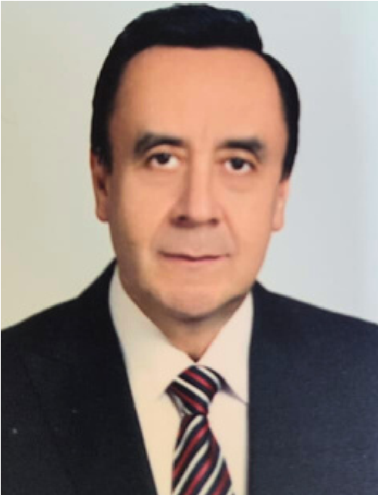
Germán Rodríguez Gil
OTROS CONOCIMIENTOS

EDUCACIÓN
CONTACTO
Universidad Piloto
Universidad La Gran Colombia

Gestión Tributaria de los Entes Territoriales

|
Economía
Universidad Libre
Pontificia Universidad Javeriana
Magister en Economía
Universidad EAFIT
Gestión para Resultados del Desarrollo

Especialista Administración Estratégica del Control Interno

-
Planeación Estratégica y Financiera
-

MIPG, KPT, Mapas de Procesos y Procedimientos
-
Proyectos de Inversión Pública
+
310-699-82-48
German.rodriguezgrg@gmail.com
Economista
Profesional con más de 30 años de experiencia en el sector público y privado, en finanzas públicas, formulación, seguimiento y evaluación integral de gestión y resultados de la administración pública, asesoría en estrategias de planificación y financieras, con alto nivel de compromiso orientado a resultados y líder de procesos.

EXPERIENCIA LABORAL
Prestación de servicios profesionales en los procesos liderados por la Oficina Asesora de Planeación – OAP - de la Corporación Autónoma Regional de Cundinamarca – CAR para fortalecer la articulación y funcionamiento de la gestión presupuestal y financiera en el seguimiento y control de los planes, programas y proyectos de inversión del Plan de Acción Cuatrienal – PAC 2024-2027 y el Plan de Gestión Ambiental Regional PGAR 2024-2035.

Corporación Autónoma Regional de Cundinamarca - CAR 2025.

- Expedición y/o revisión de conceptos previos y favorables, documentos técnicos y demás trámites relacionados con adiciones, traslados, reducciones y demás temas en materia presupuestal.
- Seguimiento al estado actual de las vigencias futuras y avance de la ejecución de recursos de destinación específica.
- Acompañamiento a la OAP en la verificación y validación de los recursos que se identificaran en los presupuestos que financiaran los proyectos de inversión susceptibles de registro en el banco de proyectos.
- Coadyuvar desde el componente técnico la planeación, estructuración y programación del presupuesto de inversión de la CAR vigencia 2026.
- Contribuir técnicamente en la revisión y consolidación del Plan Financiero del Plan de Acción Cuatrienal 2024-2027.
- Coadyuvar en la coordinación e implementación de procesos, procedimientos, desarrollo e implementación de herramientas informáticas a cargo de la OAP.
- Generación de informes de seguimiento presupuestal mensual a los proyectos de inversión en el marco del PAC 2024-2027.

Prestación de servicios profesionales a la Dirección para la Democracia la Participación Ciudadana y la Acción Comunal en el acompañamiento técnico en la coordinación para la estructuración, seguimiento, evaluación y operación del Banco de Proyectos 2024.

Ministerio del Interior 2024.

- Elaboración insumos técnicos y operativos para la estructuración del banco de proyectos2024.
- Revisión y elaboración respuesta de las consultas, peticiones y demás PQRSD, relacionadas con los recursos y operación del banco de proyectos.
- Revisión en materia de finanzas públicas y operación del banco de proyectos.
- Planeación, organización y desarrollo de reuniones, capacitaciones, talleres y seminarios.

Prestación de servicios profesionales especializados para realizar acompañamiento técnico en el proceso de formulación del Plan de Desarrollo Municipal, la armonización presupuestal, revisión indicadores de desempeño fiscal, procedimientos de planificación estratégica y apoyo al fortalecimiento de la gestión de la Secretaría de Planeación.

Alcaldía municipal de Chía, Cundinamarca 2024.

- Asesoramiento y revisión de actos administrativos.
- Asesoramiento en la definición de líneas estratégicas y estructura del plan de desarrollo 2024-2027.
- Asesoramiento en la definición del plan plurianual de inversiones y sus fuentes de financiación 2024-2027.
- Asesoramiento en el proceso de armonización presupuestal.
- Asesoramiento en la revisión y ajuste de procedimientos de planificación estratégica y financiera.
- Asesoramiento en la revisión de indicadores de desempeño fiscal.
- Acompañamiento en el estudio del plan de desarrollo ante el concejo municipal.
- Asesoría y seguimiento en la ejecución de proyectos.

Director de Finanzas Públicas

Gobernación de Cundinamarca 2001 -2023
- Coordinación elaboración Plan Departamental de Desarrollo.
- Elaboración Presupuesto Gastos de Inversión.
- Procesos de empalme gobiernos entrantes y salientes.
- Seguimiento recursos del Sistema General de Participaciones SGP de los municipios.
- Informes anuales de viabilidad financiera municipal.
- Informes presuntas irregularidades a organismos de control.
- Asistencia técnica financiera municipal.
- Coordinador del Banco de Proyectos del departamento.
- Conceptuar procesos precontractuales de gastos de inversión.
- Formulación procesos y procedimientos de planificación.
- Validación del cargue de información en plataformas SUIFP TERRITORIO, SPI, PIIP.
- Informes de seguimiento programático de la ejecución de proyectos.
- Miembro del Consejo de Política Fiscal - Confiscun.
- Miembro del Consejo de Política Social y Económica.
- Miembro del Comité Técnico de Evaluación de Proyectos del PDA.
- Miembro del Comité de Contratación del Departamento.
- Conceptuar modificación presupuesto de gastos de inversión del departamento, ESE´s y Empresas Industriales y Comerciales.
- Delegado juntas directivas varias entidades.

Secretario de Planeación (e)

Gobernación de Cundinamarca, varias oportunidades

- Dirección formulación Plan Departamental de Desarrollo.
- Responsable técnico y administrativo en materia de planeación.
- Seguimiento y evaluación a planes, programas y proyectos.
- Promoción del desarrollo integral del departamento.
- Coordinación elaboración instrumentos de planificación.
- Coordinación formulación documentos de política pública.
- Implementación MIPG.
- Coordinación y articulación con la Nación el desarrollo de políticas e inversiones sectoriales.

Director de Presupuesto

Gobernación de Cundinamarca 2005

- Dirección y coordinación programación, elaboración, aprobación, modificación, ejecución, seguimiento y evaluación del Presupuesto General del Departamento.
- Asesorar a la Asamblea Departamental en los estudios del proyecto del presupuesto y de sus modificaciones.
- Proyección Decretos de liquidación y modificatorios del presupuesto.
- Ejercer la Secretaría ejecutiva del Consejo Superior de Política Fiscal CONFISCUN.
- Estudio, aprobación y elaboración de Certificados de Disponibilidad y Registros presupuestales de las dependencias del sector central y de las transferencias de los institutos departamentales.
- Consolidación mensual de la ejecución de ingresos y gastos del sector central y descentralizado que hacen parte del Presupuesto General del Departamento.
Profesional Especializado

Gobernación de Cundinamarca 1997 - 2000
- Proyección conceptos modificatorios presupuesto de gastos de inversión.
- Proyección Conceptos precontractuales gastos de inversión.
- Proyección conceptos trámite de vigencias futuras.
- Proyección conceptos para declaración importancia estratégica de proyectos.
- Proyección conceptos modificatorios presupuesto de inversión hospitales y empresas industriales y comerciales del estado.
- Participación en proceso elaboración Presupuesto General del departamento.
- Formulación proyectos de inversión pública.
- Asistencia técnica financiera a municipios.

Profesional Especializado

Contraloría General de Cundinamarca 1993 – 1997

- Evaluación de gestión y resultados de la administración departamental.
- Evaluación sectorial avances planes de desarrollo departamental.
- Auditor integral en entidades de la administración departamental.

Gerente Administrativo y Financiero

Representaciones Universales RULA Ltda 1991- 1993

- Administración recurso humano.
- Responsable de los servicios generales.
- Responsable de los recursos financieros.

